Министерство образования и науки Республики Татарстан

ГАПОУ «Бугульминский машиностроительный техникум»

|  |  |
| --- | --- |
|  |  |

Курсовой проект

МДК 02.05 Web-дизайн

студента 747 группы

специальности 09.02.05 Прикладная информатика (по отраслям)

тема

Разработка, внедрение и адаптация информационной системы для кофейни

|  |  |
| --- | --- |
| Нормоконтролер  (Ф.И.О.)____________  «____»________________2021 г. | Оценка____(___________)  Руководитель:_________(Л.И.Дмитриева)  «____»____________2021 г.  Студент______________(Братчикова А.Д.) |
|  |
|

Бугульма, 2021

# Введение

Достаточно актуальной в наше время становится реклама в системе Интернет, число пользователей которого постоянно увеличивается. По оценкам правильно организованный и хорошо сайт способен давать до 20-25% посетителей. Мощное и раскрученное недорогое по сравнению с другими средствами СМИ средство продвижения ресторана. Возможность оперативного размещения новой либо корректировки уже имеющейся информации. Наличие обратной связи со своими клиентами, позволяющей проводить опросы о качестве обслуживания ресторана, его достоинствах и недостатках, пожеланиях и предложениях посетителей.

Сфера услуг являются одной из самых перспективных сфер экономики и экономической деятельности. Она охватывает широкий спектр экономической деятельности и по своему функциональному назначению не является единым комплексом. В процессе коммерциализации российской экономики и при Российских реалиях: большие расстояния, острая нехватка времени; особую значимость приобретает такая важная форма реализации товаров и услуг, как торговля и реклама через сеть Интернет. Существует огромное количество способов коммерческого подхода к сети интернет. В сети можно рекламировать услуги, продавать товары либо представлять потребителю и то и другое. В современном бизнесе многое зависит от самопрезентации компании, ее позиционирования на рынке оказываемых услуг и способности искать новых клиентов и рынки сбыта. Одним из инструментов, как имиджевых, так и маркетинговых, является наличие своего сайта в сети 5 Интернет. С точки зрения бизнеса. Интернет – это современная рекламная площадка, позволяющая обеспечить приток клиентов.

Целью курсовой работы является создание сайта для кофейни, предназначенного для ознакомления потенциальных клиентов с компанией и спектром предоставленного меню, возможностью бронирования столика, а также упорядочивания и ускорения деятельности администратора.

Для достижения поставленной цели ставятся следующие задачи:

1. Изучить функциональные возможности кафе и ресторанов.
2. Ознакомиться с рынком труда.
3. Определить целевую аудиторию.
4. Мониторинг потенциальных конкурентов из числа существующих созданных сайтов по ремонту техники.
5. Изучить основные принципы проектирования БД и приложения.
6. Изучить основные разработки обеспечения удобного и эффективного интерфейса пользователя.
7. Разработать техническое задание на проект.
8. Разработать сайт для кофейни.
9. Обеспечить удобный просмотр меню кофейни.

10.Найти потенциальных пользователей для кофейни.

11.Внедрить данный сайт на производство.

12.Дальнейшая поддержка сайта кофейни по потребностям заказчика.

# 1. Теоретический раздел

## 1.1 Анализ предметной области

Кофейня – предприятие общественного питания с широким ассортиментом блюд сложного и лёгкого приготовления, включая заказные и фирменные; вина и крепких напитков, табачных и кондитерских изделий и повышенным уровнем обслуживания, в сочетании со стильным и оригинальным дизайном и интерьером помещения.

В ресторане приготавливаются и реализуются для потребления на месте горячие и холодные блюда, блюда и кулинарные изделия, холодные и горячие напитки, а также реализуются некоторые покупные товары.

Данный сайт для кофейни создавался с помощью редактора исходного кода Visual Studio Code, разработанный Microsoft для Windows, Linux и macOS. Позиционируется как «лёгкий» редактор кода для кроссплатформенной разработки веб- и облачных приложений. Включает в себя отладчик, инструменты для работы с Git, подсветку синтаксиса, IntelliSense и средства для рефакторинга.

Для использования данным сайтом, пользователю не обязательно иметь мощный компьютер, достаточно иметь минимальные его характеристики:

1. Процессор – AMD A8-7600 3.1-3.8GHz Tray
2. Кулер для процессора – Zalman CNPS8000B 130W
3. Материнская плата – ASRock FM2A68M-HD+ (A68)
4. Видеокарта – интегрированная Radeon R7 (384) 720MHz
5. Жесткий диск – Western WD5000AAKX 500GB
6. Корпус + БП – Aerocool Qs-102 400W
7. Оперативная память – 4GB 1600MHz Corsair CML4GX3M1A1600C9

Сайт кофейни «GoodDay» быстро и качественно обслуживает клиентов. База данных используется, как администратором, так и клиентами.

Важным фактором успешной работы цехов является правильная организация рабочих мест. На предприятии с бесцеховой структурой производства организуются универсальные рабочие места, где осуществляется несколько неоднородных технологических операций. В каждом производственном цехе организуют несколько рабочих мест, расположенных по ходу технологического процесса. Каждое рабочее место должно быть обеспечено достаточным количеством инструментов, инвентаря и посуды. Посуду и инвентарь подбирают в соответствии с нормами оснащения. Структурная схема организации представлена на рисунке 1.

Директор (администратор)

Зал и бар

Официант

Кухня

Бухгалтерия

Менеджер

Шеф-повар

Снабжение

Бармен

Повар

Служба безопасности

Тех.персонал

Рисунок 1 – Организационная структура предприятия

# Назначение и цели создания системы

Пользователей интернета с каждым днем становится все больше. А это значит, что распространение информации в сети происходит очень быстро. Теперь с легкостью можно заказать еду онлайн или забронировать столик, в кафе или ресторане используя сеть интернет. Поэтому необходимо размещать информацию не только в печатных источниках, но в интернете. Web - ресурс необходим ресторану для предоставления пользователям сети и потенциальным клиентам ресторана постоянно меняющейся информации. Любой посетитель должен иметь возможность оценить уровень сервиса в данном заведении не только путем личного присутствия, но и с помощью различных доступных ему ресурсов, в том числе интернета. Сайт в качестве визитной карточки кофейни позволяет клиенту узнать по карте города, где размещается заведение, как можно удобно добраться, юридический адрес заведения, контактные телефоны, а также часы работы и особые предложения, которые появляются в тот или иной период. Сайт кофейни дает возможность забронировать столик, клиент может в онлайн-режиме ознакомиться с меню блюд и винной картой на день посещения. При выборе может быть доступен такой достаточно важный показатель, как средняя ориентировочная стоимость счета.

Основные требования к системе автоматизации можно сформулировать так:

* интуитивно понятный интерфейс, как для администратора, так и для менеджеров;
* возможность редактирования меню кофейни;
* обратная связь с клиентом;
* бронирование столика клиентом в режиме онлайн.

# 1.3 Постановки задачи

Для предприятия работающих в сфере общественного питания очень важно оперативно и своевременно вести учёт продуктов и заказов, а также следить за бронированием мест в данном заведении.

Автоматизация позволит получать клиентам актуальное меню кофейни и в режиме онлайн бронировать столик на определенное время.

Процесс создания сайта для кофейни «GoodDay» включает в себя следующие этапы постановки задач:

Таблица 1 – Основные задачи проекта

|  |  |
| --- | --- |
| Задачи | Срок реализации |
| Постановка задачи, определение целей и технологий разработки | 1 неделя |
| Написание ТЗ | 1 неделя |
| Создание удобного пользовательского интерфейса | 2 недели |
| Вёрстка страниц web-сайта | 2 недели |
| Реализация бекенда | 3 недели |
| Обучение работников кофейни | 1 неделя |
| Тестирование всех страниц и процедур на корректность и работоспособность | 1 неделя |
| Внедрение сайта на производство | 1 неделя |

## 1.4 Описание входной и выходной информации

Входные данные задачи подразделяются на:

* перечень блюд по категориям на текущий день;
* новости по кофейне;
* повара, которые работают в заведении;
* вопросы и ответы.

В процессе решения задачи могут быть получены следующие выходные данные:

* меню кофейни, которое отражает информацию о блюдах, которые может заказать клиент;
* бронирование столика клиентом;
* просмотр клиентом брони его столика;
* обратная связь с клиентом.

## 1.5 Инфологическая модель предметной области

Для того чтобы клиенту сделать бронирование столика ему нужно нажать на кнопку «Забронировать столик». После этого, он попадает на страницу заполнения формы брони. Как все поля были заполнены идёт запрос в базу данных и бронь добавляется на профиль клиента, а также администратору, чтобы он мог проследить на выполнением данной брони

Таблица 2 – Схема информационных потоков

|  |  |  |  |
| --- | --- | --- | --- |
| Отдел  Работы | User | Администратор | БД |
| Регистрация клиента |  |  |  |
| Бронирование столика |  |  |  |
| Формирование запроса на бронирование |  |  |  |
| Ответ клиенту о принятии брони |  |  |  |
| Отслеживание бронирования |  |  |  |
| Связь с клиентом на счёт брони |  |  |  |

## 1.6 Логическая модель данных

Регистрация

Заполнение полей

-

Главная страница

Начало

Завести аккаунт

Проверка

Внесение исправлений

-

Авторизация

+

+

Проверка

+

-

Бронирование

Бронирование

Форма брони

+

Контакты

-

Заполнение формы

Конец

Меню блюд

+

-

Рисунок 2 – Алгоритм работы

## 1.7 Нормализация модели данных

При разработке модели базы данных использовался язык структурированных запросов (SQL). Данная база данных состоит из 20 таблиц: tbl_category, tbl_category_food_menu, tbl_chef, tbl_comment, tbl_designation, tbl_faq, tbl_faq_catefory, tbl_file, tbl_food_menu, tbl_menu_footer, tbl_menu_main, tbl_news, tbl_page, tbl_photo, tbl_service, tbl_settings, tbl_slider, tbl_sosial, tbl_tesrimonal, tbl_user.

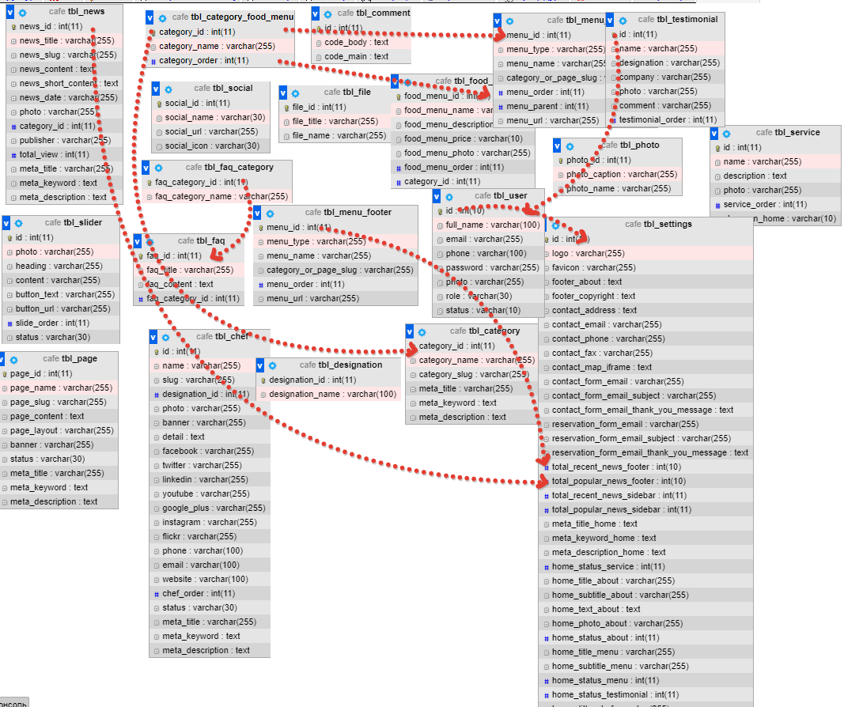

Рисунок 3 – ERD-диаграмма

## 1.8 Обоснование выбора вида программного обеспечения

Для создания курсового проекта была выбрана программа Visual Studio Code. Это редактор исходного кода, разработанный Microsoft для Windows, Linux и macOS. Позиционируется как «легкий» редактор кода для кроссплатформенной разработки веб- и облачных приложений. включает в себя отладчик, инструменты для работы с Git, подсветку синтаксиса, IntelliSense и средства для рефакторинга. Имеет широкие возможности для кастомизации: пользовательские темы, сочетания клавиш, и файлы конфигурации. Распространяется бесплатно, разрабатывается как программное обеспечение с открытым исходным кодом, но готовые сборки распространяются под проприетарной лицензией. Разработка сайта для кофейни «GoodDay», в редакторе VS Code, представлена на рисунке 4.

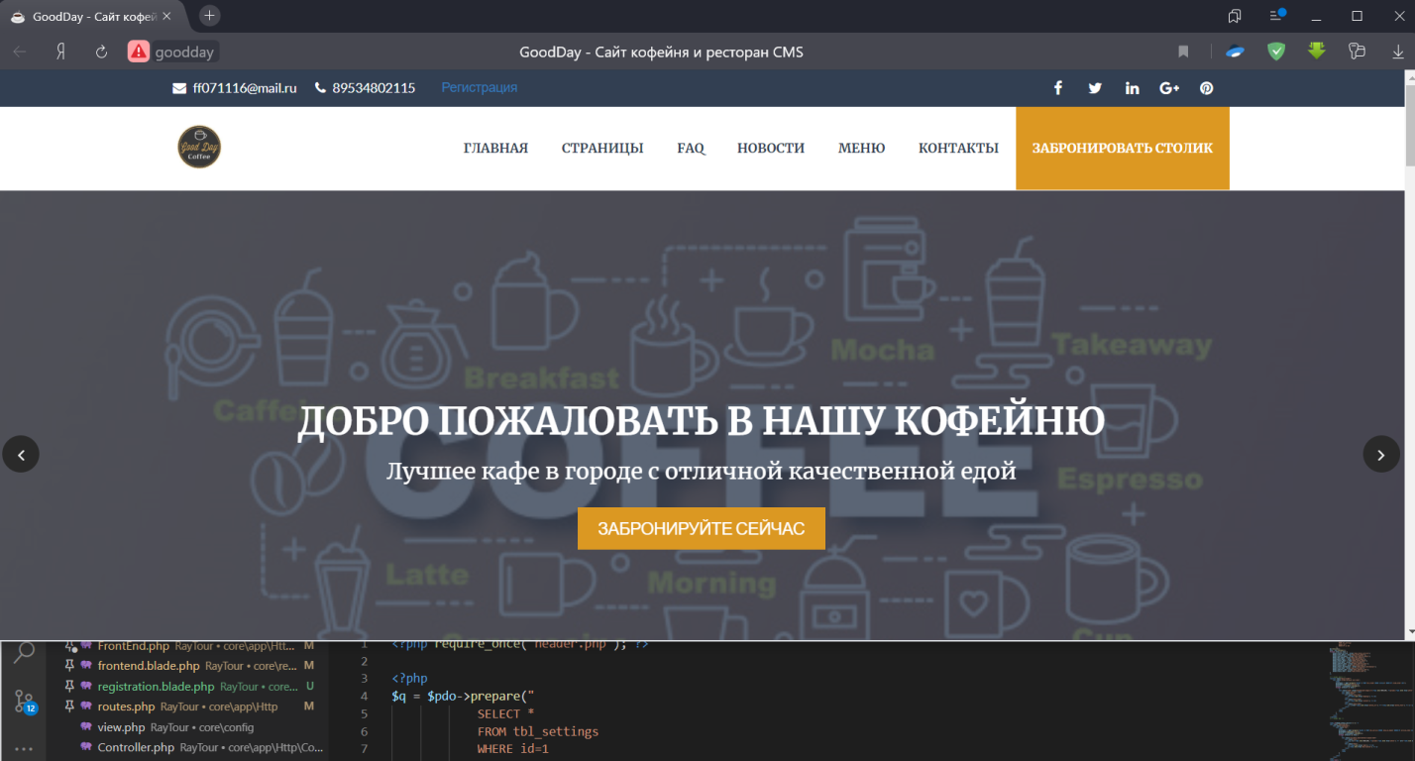

Рисунок 4 – Проектирование сайта

Notepad++: бесплатный редактор исходного кода и замена Блокнота. Notepad++ – это бесплатный (как в "free speech", а также как в "free beer") редактор исходного кода и замена блокнота, который поддерживает несколько языков. Запуск в среде MS Windows, его использование регулируется лицензией GPL; Visual Studio Code: сборка и отладка современных веб-и облачных приложений, от корпорации Майкрософт. Создание и отладка современных веб-и облачных приложений. Код является бесплатным и доступен на вашей любимой платформе - Linux, Mac OSX и Windows.

Notepad++ и код Visual Studio можно в первую очередь классифицировать как средства «текстового редактора».

Visual Studio Code позволяет разрабатывать как консольные приложения, так и приложения с графическим интерфейсом, в том числе с поддержкой технологии Windows Forms, а также веб-сайты, веб-приложения, веб-службы как в родном, так и в управляемом кодах для всех платформ.

В редакторе присутствуют встроенный отладчик, инструменты для работы с Git и средства рефакторинга, навигации по коду, автодополнения типовых конструкций и контекстной подсказки. Продукт поддерживает разработку для платформ ASP.NET и Node.js, и считается легковесным решение, которое позволяет обойтись без полной интегрированной среды разработки. Большим плюсом редактора является поддержка большого количества языков, таких как C++, C#, Python, PHP, JavaScript и других.

Visual Studio Code вышел относительно недавно и уже начал постепенно набирать свою популярность.

Возможности VS Code:

* интеграция настроек из Sublime, Atom. После установки VS Code проверяет наличие других IDE. Если найдена Sublime или Atom VS Code предложит частично перенести настройки и быстрые клавиши в VS Code.
* расширения. Удобная система добавления расширений. Достаточно перейти во вкладку с расширениями и написать в поиске необходимое дополнение.
* Git. Удобная работа с системой контроля версий. Работа с ней такая же, как и в Visual Studio 2019. Отображение коммитов, истории, веток и т.д.
* поиск. Умный поиск с возможностью замены по разным критериям.
* Debug (Запуск приложений). Для веб проектов уже интегрирована отладка. Для других необходимо установить расширение. Отображение использующихся переменных при дебаге. Отображение ошибок (для некоторых языков нужно установить расширение).
* интегрированный терминал. Можно работать через неё с Git и отлаживать приложение.
* Настройка. Большое количество настроек, как и в SublimeText и Atom. Применяются моментально, перезапускать IDE не требуется.
* Визуальное оформление. Можно кардинально изменить вид VS Code. Также есть реализованные темы, которые применяются в один клик.

Таким образом, Visual Studio Code – это самая удобная легковесная среда разработки. Легко расширяемый и настраиваемый интерфейс VS Code является одним из лучших IDE для разработки веб проектов на сегодняшний день.

## 1.9 Физическая модель данных

Таблица 3 – tbl_category (категории)

|  |  |  |
| --- | --- | --- |
| Поле | Тип данных | Дополнительно |
| category_id | int(11) | auto_increment |
| category_name | varchar(255) | - |
| category_slug | varchar(255) | - |
| meta_title | varchar(255) | - |
| meta_keyword | text | - |
| meta_decription | text | - |

Таблица 4 – tbl_category_food_menu (категории меню)

|  |  |  |
| --- | --- | --- |
| Поле | Тип данных | Дополнительно |
| category_id | int(11) | auto_increment |
| category_name | varchar(255) | - |
| category_order | int(11) | - |

Таблица 5 – tbl_chef (повар)

|  |  |  |
| --- | --- | --- |
| Поле | Тип данных | Дополнительно |
| id | int(11) | auto_increment |
| name | varchar(255) | - |
| slug | varchar(255) | - |
| designation_id | int(11) | - |
| photo | varchar(255) | - |
| banner | vachar(255) | - |
| detail | text | - |
| facebook | varchar(255) | - |
| twitter | varchar(255) | - |
| linkedin | varchar(255) | - |
| youtube | varchar(255) | - |
| phone | varchar(100) | - |

Таблица 6 – tbl_comment (комментарии)

|  |  |  |
| --- | --- | --- |
| Поле | Тип данных | Дополнительно |
| id | int(11) | auto_increment |
| code_body | text | - |
| code_main | text | - |

Таблица 7 – tbl_designation (описание)

|  |  |  |
| --- | --- | --- |
| Поле | Тип данных | Дополнительно |
| designation_id | int(11) | auto_increment |
| designation_name | varchar(100) | - |

Таблица 8 – tbl_faq (FAQ)

|  |  |  |
| --- | --- | --- |
| Поле | Тип данных | Дополнительно |
| faq_id | int(11) | auto_increment |
| faq_title | varchar(255) | - |
| faq_content | text | - |
| faq_category | int(11) | - |

Таблица 9 – tbl_faq_category (категории FAQ)

|  |  |  |
| --- | --- | --- |
| Поле | Тип данных | Дополнительно |
| faq_category_id | int(11) | auto_increment |
| faq_category_name | varchar(255) | - |

Таблица 10 – tbl_food_menu (меню еды)

|  |  |  |
| --- | --- | --- |
| Поле | Тип данных | Дополнительно |
| food_menu_id | int(11) | auto_increment |
| food_menu_name | varchar(255) | - |
| food_menu_description | text | - |
| food_menu_price | varchar(10) | - |
| food_menu_photo | varchar(255) | - |
| food_menu_order | int(11) |  |

Таблица 11 – tbl_menu_footer (меню подвала)

|  |  |  |
| --- | --- | --- |
| Поле | Тип данных | Дополнительно |
| menu_id | int(11) | auto_increment |
| menu_type | varchar(255) | - |
| menu_name | varchar(255) | - |
| category_or_page_slug | varchar(255) | - |
| menu_order | int(11) | - |
| menu_url | varchar(11) | - |

Таблица 12 – tbl_menu_main (главное меню)

|  |  |  |
| --- | --- | --- |
| Поле | Тип данных | Дополнительно |
| menu_id | int(11) | auto_increment |
| menu_type | varchar(255) | - |
| menu_name | varchar(255) | - |
| category_or_page_slug | varchar(255) | - |
| manu_order | int(11) | - |
| manu_parent | int(11) | - |
| menu_url | varchar(255) | - |

Таблица 13 – tbl_news (новости)

|  |  |  |
| --- | --- | --- |
| Поле | Тип данных | Дополнительно |
| news_id | int(11) | auto_increment |
| news_title | varchar(255) | - |
| news_slug | varchar(255) | - |
| news_content | text | - |
| news_short_content | text | - |
| news_date | varchar(255) | - |
| photo | varchar(255) | - |

Таблица 14 – tbl_page (страницы)

|  |  |  |
| --- | --- | --- |
| Поле | Тип данных | Дополнительно |
| page_id | int(11) | auto_increment |
| page_name | varchar(255) | - |
| page_slug | varchar(255) | - |
| page_content | text | - |
| page_layout | varchar(255) | - |
| banner | varchar(255) | - |
| status | varchar(255) | - |
| meta_title | varchar(255) | - |
| meta_keyword | text | - |
| meta_decription | text | - |

Таблица 15 – tbl_photo (фотографии)

|  |  |  |
| --- | --- | --- |
| Поле | Тип данных | Дополнительно |
| photo_id | int(11) | auto_increment |
| photo_caption | varchar(255) | - |
| photo_name | varchar(255) | - |

Таблица 16 – tbl_service (услуги)

|  |  |  |
| --- | --- | --- |
| Поле | Тип данных | Дополнительно |
| id | int(11) | auto_increment |
| name | varchar(255) | - |
| decription | text | - |
| photo | varchar(255) | - |
| service_order | int(11) | - |
| show_on_home | varchar(10) | - |

Таблица 17 – tbl_settings (настройки)

|  |  |  |
| --- | --- | --- |
| Поле | Тип данных | Дополнительно |
| id | int(11) | auto_increment |
| logo | varchar(255) | - |
| favicon | varchar(255) | - |
| footer_about | text | - |
| footer_copyright | text | - |
| contact_address | text | - |
| contact_email | varchar(255) | - |
| contact_phone | varchar(255) | - |
| contact_fax | varchar(255) | - |
| contact_map_iframe | text | - |

Таблица 18 – tbl_slider (слайдер)

|  |  |  |
| --- | --- | --- |
| Поле | Тип данных | Дополнительно |
| id | int(11) | auto_increment |
| photo | varchar(255) | - |
| heading | varchar(255) | - |
| content | varchar(255) | - |
| button_text | varchar(255) | - |
| button_url | varchar(255) | - |
| slide_order | int(11) | - |
| status | varchar(30) | - |

Таблица 18 – tbl_testiomonial (отзывы)

|  |  |  |
| --- | --- | --- |
| Поле | Тип данных | Дополнительно |
| id | int(11) | auto_increment |
| name | varchar(255) | - |
| designation | varchar(255) | - |
| company | varchar(30) | - |
| photo | varchar(255) | - |
| comment | varchar(255) | - |
| testimonial_order | int(11) | - |

Таблица 19 – tbl_user (пользователи)

|  |  |  |
| --- | --- | --- |
| Поле | Тип данных | Дополнительно |
| id | int(10) | auto_increment |
| full_name | varchar(100) | - |
| email | varchar(255) | - |
| phone | varchar(100) | - |
| password | varchar(255) | - |
| photo | varchar(255) | - |
| role | varchar(30) | - |
| status | varchar(10) | - |

## 1.10 Анализ рынка

За последние несколько лет в России образовались новые успешные федеральные сети кофеен в формате монокофеен и кофе с собой. Количество кофеен классического формата в крупных сетях сокращается, новые игроки в данном формате на рынок не выходят.

По итогам последних 5-ти лет в России происходит явный рост потребления кофе и снижение потребления чая.

В 2016-2017 году в крупнейших городах страны произошел самый большой рост количества кофеен, что заметно и по росту объема импорта кофе в Россию. С падением уровня доходов часть жителей страны стали воспринимать кофейни как место отдыха, ожидая сокращения своих трат. В определенных городах интерес к кофейням вырос из-за развития туризма.

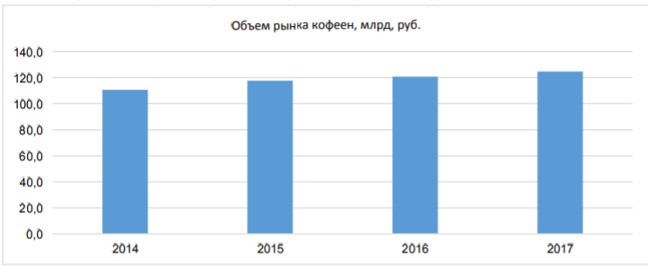

Рисунок 5 – Объём рынка кофеен

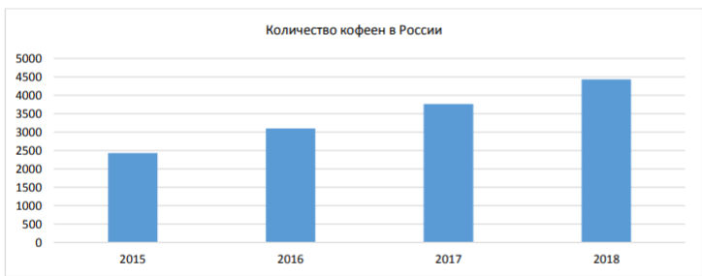

Рисунок 6 – Количество кофеен в России

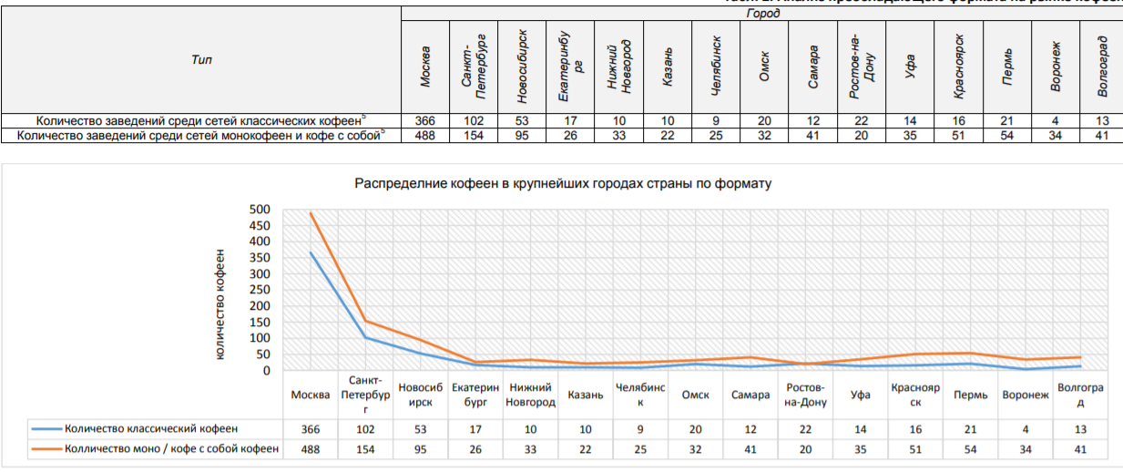

Рисунок 7 – Распределение кофеен в крупнейших городах страны по формату

Согласно полученным данным, в ходе анализа рынков, в крупнейших городах, за исключением Ростова-на-Дону преобладает формат монокофеен и кофе с собой. В большинстве городов формат монокофеен и кофе с собой вытеснил кофейни классического формата, также, основная аудитория монокофеен и кофе с собой значительно моложе, а это значит, что снижение доли кофеен классического формата будет продолжать снижаться.

Для определения актуальности функционала, работоспособности и удобства сайта для кофейни «GoodDay», разработанном в данном курсовом проекте, были выбраны следующие сайты кофеен для анализа:

1. <https://kaffa.ua/>
2. https://bungalow.by/

Первым шагом для сравнения данных сайтов, является информационная разработка web-сайта и разработанного продукта:

Таблица 20 – Сравнение web-страниц

|  |  |  |  |
| --- | --- | --- | --- |
|  | <https://kaffa.ua/> | https://bungalow.by/ | http://goodday/ |
| Разнообразный ассортимент товаров | + | + | + |
| Наличие комментариев о товаре | + | + | + |
| Возможность рассказать о кофейне в социальных сетях | - | - | + |
| Наличие панели «Помощь» | - | - | - |
| Реклама | + | + | + |

Следующим шагом анализа является структура и юзабилити кофейни. Это самая важная функция сайта, о которой многие разработчики сайтов. При отсутствии данной функции, пользователь может долго не задержаться на сайте, если не будет простого интерфейса с удобством поиска товара. Тем самым, заведение понесёт огромные убытки.

Таблица 13 – Анализ структуры сайтов

|  |  |  |  |
| --- | --- | --- | --- |
|  | <https://kaffa.ua/> | https://bungalow.by/ | http://goodday/ |
| Наличие навигации | + | + | + |
| Наличие обратной связи | - | + | + |
| Онлайн-консультант | - | - | - |
| Поиск по сайту | - | + | - |
| Адаптивность web-дизайна | + | + | + |
| Быстрый переход по сайту | + | + | - |

# 2 Практический раздел

## 2.1 Требования к информационной и программной совместимости

Сайт для кофейни «GoodDay» был разработан в текстовом редакторе Visual Studio Code на скриптовом языке PHP.

PHP – cкриптовый язык общего назначения, интенсивно применяемый для разработки веб-приложений. В настоящее время поддерживается подавляющим большинством хостинг-провайдеров и является одним из лидеров среди языков, применяющихся для создания динамических веб-сайтов.

Технические характеристики персонального компьютера, на котором разрабатывался сайт:

* процессор: Intel(R) Core(TM) i3-7100U CPU @2.40GHz 2.40GHz
* оперативная память: 4,00 ГБ
* дисковое пространство: 1 ТБ
* разрешение монитора: 1920×1080
* клавиатура
* мышь

Необходимые программные средства, необходимые при эксплуатации программы:

* операционная система: Windows XP/7/Vista/8, 8.1/10
* браузер с поддержкой JavaScript

Технические средства для использования интернет-магазина BrightFuture:

* тактовая частота процессора 1,6 ГГц и выше
* ОЗУ 1 ГБ
* 10 МБ свободного дискового пространства
* видеоадаптер, совместимый с Direct 9 и поддерживающий разрешение экрана 1920×1080 точек и выше
* клавиатура
* мышь

## Разработка пользовательского интерфейса

После того, как пользователь зашёл на страницу кофейни, он видит стартовую страницу сайта. На рисунке 7 представлена визитная карточка кофейни, а также пункты меню, по которым пользователь может заходить и смотреть нужную иму информацию.

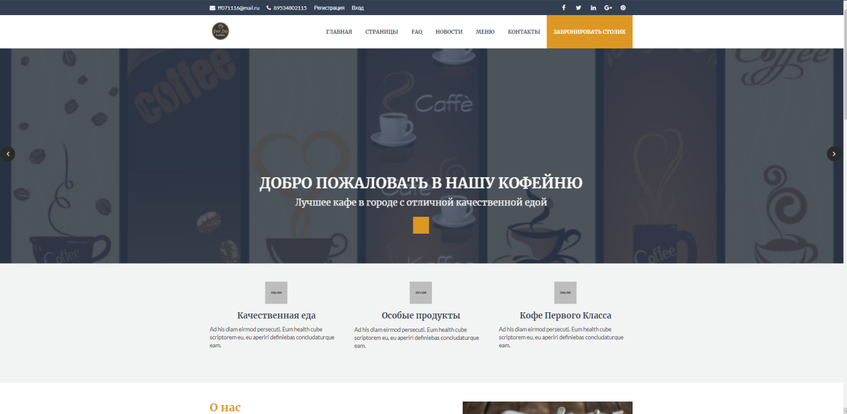

Рисунок 7 – Стартовая страница кофейни

Если выбрать раздел меню, клиент перейдёт на страницу, где отображается меню кофейни «GoodDay». На рисунке 8 можно наблюдать различные блюда, которые можно заказать в данном заведении.

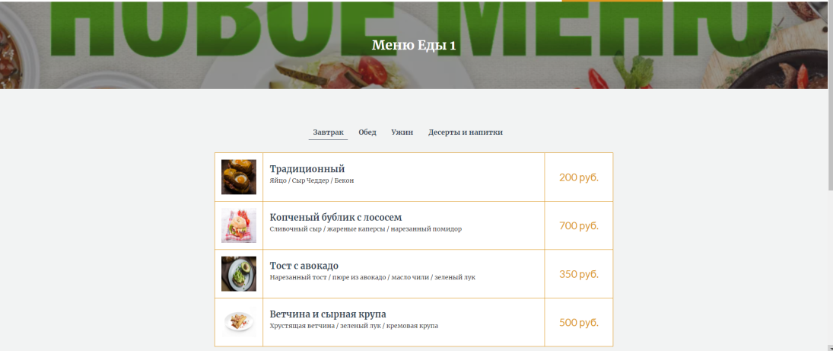

Рисунок 8 – Меню кофейни

Если пользователь выберет раздел «Наши повара», то он может почитать информацию о каждом поваре, который работает в кофейне. На рисунке 9 показана страница высококлассных поваров заведения.

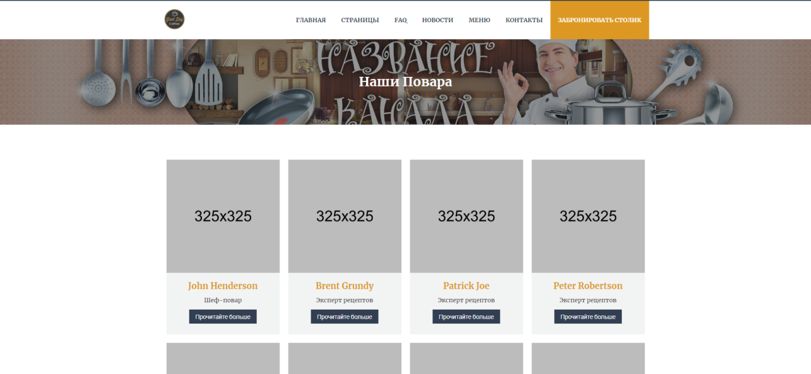

Рисунок 9 – Наши повара

## 2.3 Тестирование программы

Для того, чтобы заказать клиенту столик в кофейне «GoodDay», нужно нажать на кнопку «Забронировать столик». На рисунке 10, показана форма для заполнения.

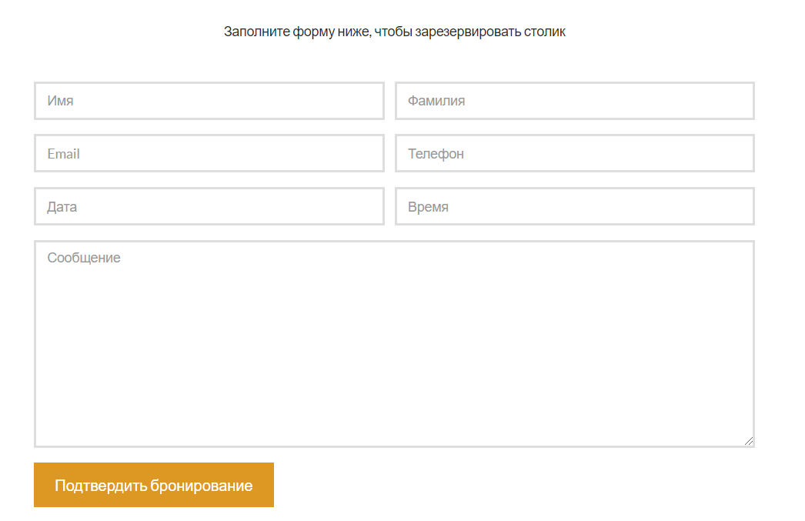

Рисунок 10 – Бронирование столика

Как только клиент сделал бронь, его заказ попадает к нему в профиль, где он может видеть забронированный столик. На рисунке 11, показано, как видит пользователь своё бронирование.

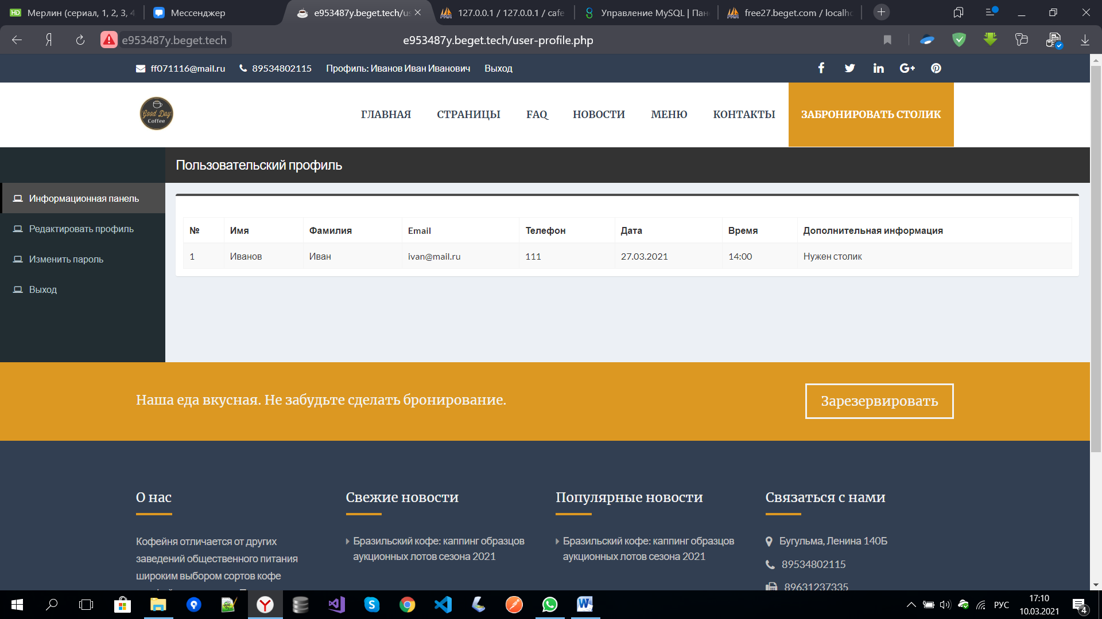

Рисунок 11 – Заказ

## 2.4 Анализ надежности и качества

При регистрации пользователя, ему нужно заполнить нужные поля. Если они будут пусты, то появится предупреждение о заполнении полей.

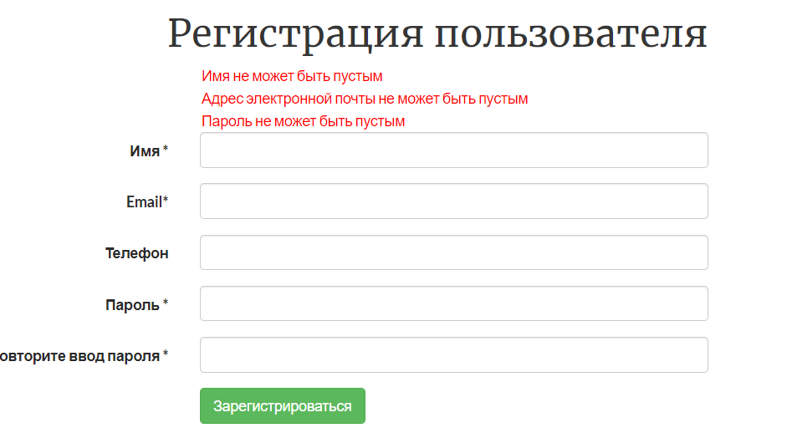

Рисунок 12 – Регистрация пользователя

При авторизации, пользователю также нужно ввести свои данные в поля, если они будут пусты, то появится соответствующее сообщение.

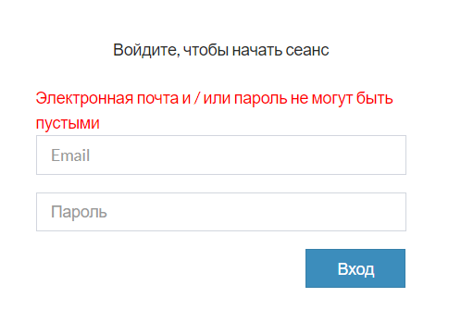

Рисунок 13 – Авторизация

При бронировании столика в кофейне «GoodDay» пользователю потребуется ввести все данные в соответствующие поля. Если это не сделать, появится всплывающее окно, с предупреждением о незаполненности полей.

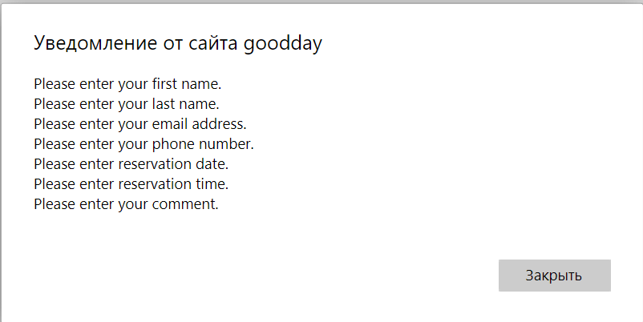

Рисунок 14 – Ошибка при бронировании

# Заключение

Результатом проделанной работы стал готовый к работе сайт для кофейни. В ходе проведения работы были выделены основные задачи сайта, важные особенности целевой аудитории; проанализированы различные пути решения и выбраны наиболее подходящие в данной ситуации. Оценивая проделанную работу можно сделать выводы:

* сайт предоставляет пользователям из целевой аудитории наиболее нужные им сервисы, а именно – возможность ознакомиться с меню кофейни и забронировать столик с уже приготовленной едой из списка;
* дизайн сайта соответствует предполагаемым предпочтениям целевой группы, времени и целям нахождения потенциальных клиентов на сайте;
* реализована навигация с помощью меню по страницам сайта. Ссылки легко отличимы от основного текста, находятся в одном месте;
* уделено особое внимание безопасности пользователей, контролю над корректностью входных данных, защита от переполнения базы данных;
* реализован интерфейс администратора, что позволяет работать с сайтом малоквалифицированным работникам и совершать меньше ошибок при работе с базой данных.

При должном продвижении, сайт мог бы пользоваться успехом у определенной категории пользователей. Для этого необходимо перевести его на более мощный веб сервер и более вместительную и оперативную базу данных. Также нужно продумать рекламные акции, способ оповещения потенциальных клиентов и другие коммерческие аспекты.

Создавая сайт для кофейни «GoodDay», были приобретены практические навыки обследования предметной области, логической и физической разработки, проанализированы функциональные возможности кофеен, отдельные компоненты применены на практике.

Подводя итог работы, можно сделать вывод, что данный сайт кофейни является актуальным в нынешнее время тем, что является визитной карточкой данного заведения, где собрано всё меню кофейни и клиенту не надо часами разглядывать меню, а он может сразу забронировать столик с уже заранее приготовленной едой. В данном проекте был реализован интуитивно-понятный пользовательский интерфейс, а также выложены товары, имеющие цены ниже рыночной стоимости.

# Список использованный источников

1. 47 готовых решений для создания Web-сайта (+ DVD-ROM) / А.Г. Богданов и др. - М.: Триумф, **2017**. - 272 c.

10. Дронов, В. PHP, MySQL и Dreamweaver. Разработка интерактивных Web-сайтов / В. Дронов. - М.: БХВ-Петербург, **2017**. - 480 c.  
11. Дронов, В.А. PHP 5/6, MySQL 5/6 и Dreamweaver CS4. Разработка интерактивных Web-сайтов / В.А. Дронов. - М.: БХВ-Петербург, **2016**. - **820**c.

12. Дронов, Владимир HTML 5, CSS 3 и Web 2.0. Разработка современных Web-сайтов / Владимир Дронов. - М.: БХВ-Петербург, **2018**. - 416 c.

2. Web-дизайн с нуля! (+ CD-ROM) / П.П. Константинов и др. - М.: Лучшие книги, **2017**. – 304 c.

3. Вандюк, Джон К. CMS Drupal. Руководство по разработке системы управления сайтом / Вандюк, Джон К., Мэтт Вестгейт,. - М.: Вильямс, **2016**. – 400 c.

4. Гаевский, А.Ю. 100% самоучитель. Создание Web-страниц и Web-сайтов. HTML и JavaScript / А.Ю. Гаевский, В.А. Романовский. - М.: Триумф, **2017**. – 464 c.

5. Гончаров, А. Web-дизайн / А. Гончаров. - Москва: **ИЛ, 2016**. - 320 c.

6. Дакетт, Джон HTML и CSS. Разработка и дизайн веб-сайтов (+ CD-ROM) / Джон Дакетт. - Москва: **Наука, 2018**. – 480 c.

7. Дронов Macromedia Dreamweaver 4: разработка Web-сайтов / Дронов, Владимир. - М.: БХВ, **2017**. - 608 c.

8. Колисниченко, Д.Н. PHP 5/6 и MySQL 6. Разработка Web-приложений (+ CD-ROM) / Д.Н. Колисниченко. - М.: БХВ-Петербург, **2016. - 364** c.

# Приложение

Главная страница – index.php

<?php require_once('header.php'); ?>

<?php

$q = $pdo->prepare("

            SELECT *

            FROM tbl_settings

            WHERE id=1

            ORDER BY id ASC

        ");

$q->execute();

$res = $q->fetchAll();

foreach ($res as $row) {

    $home_status_service = $row['home_status_service'];

    $home_title_about = $row['home_title_about'];

    $home_subtitle_about = $row['home_subtitle_about'];

    $home_text_about = $row['home_text_about'];

    $home_photo_about = $row['home_photo_about'];

    $home_status_about = $row['home_status_about'];

    $home_title_menu = $row['home_title_menu'];

    $home_subtitle_menu = $row['home_subtitle_menu'];

    $home_status_menu = $row['home_status_menu'];

    $home_status_testimonial = $row['home_status_testimonial'];

    $home_title_chef = $row['home_title_chef'];

    $home_subtitle_chef = $row['home_subtitle_chef'];

    $home_status_chef = $row['home_status_chef'];

}

?>

<!-- Slider Start -->

<section class="main-slider">

    <div class="slide-carousel owl-item">

        <?php

        $statement = $pdo->prepare("SELECT * FROM tbl_slider WHERE status=? ORDER BY slide_order ASC");

        $statement->execute(['Active']);

        $result = $statement->fetchAll();

        foreach ($result as $row) {

            ?>

            <div class="item" style="background-image:url(<?php echo BASE_URL; ?>uploads/<?php echo $row['photo']; ?>);">

                <div class="overlay"></div>

                <div class="text">

                    <div class="this-item">

                        <h2><?php echo $row['heading']; ?></h2>

                    </div>

                    <div class="this-item">

                        <h3><?php echo $row['content']; ?></h3>

                    </div>

                    <div class="this-item">

                        <p><a href="<?php echo $row['button_url']; ?>"><?php echo $row['button_text']; ?></a></p>

                    </div>

                </div>

            </div>

            <?php

        }

        ?>

    </div>

</section>

<!-- Slider End -->

<?php if($home_status_service == 1): ?>

<div class="featured-box">

    <div class="container">

        <div class="row">

            <?php

            $statement = $pdo->prepare("SELECT * FROM tbl_service WHERE show_on_home=? ORDER BY service_order ASC");

            $statement->execute(['Yes']);

            $result = $statement->fetchAll();

            foreach ($result as $row) {

                ?>

                <div class="col-md-4 featured-box-single-item">

                    <div class="icon">

                        <img src="<?php echo BASE_URL; ?>uploads/<?php echo $row['photo']; ?>" alt="<?php echo $row['name']; ?>">

                    </div>

                    <div class="text">

                        <h2><?php echo $row['name']; ?></h2>

                        <p><?php echo $row['description']; ?></p>

                    </div>

                </div>

                <?php

            }

            ?>

        </div>

    </div>

</div>

<?php endif; ?>

<?php if($home_status_about == 1): ?>

<section class="about">

    <div class="container">

        <div class="row">

            <div class="col-sm-6 col-md-7">

                <div class="item">

                    <?php if($home_title_about!=''): ?>

                    <h2><?php echo $home_title_about; ?></h2>

                    <?php endif; ?>

                    <?php if($home_subtitle_about!=''): ?>

                    <h3><?php echo $home_subtitle_about; ?></h3>

                    <?php endif; ?>

                    <?php if($home_text_about!=''): ?>

                    <p>

                        <?php echo $home_text_about; ?>

                    </p>

                    <?php endif; ?>

                </div>

            </div>

            <div class="col-sm-6 col-md-5">

                <div class="item">

                    <img src="<?php echo BASE_URL; ?>uploads/<?php echo $home_photo_about; ?>" alt="About Photo">

                </div>

            </div>

        </div>

    </div>

</section>

<?php endif; ?>

<?php if($home_status_menu == 1): ?>

<section class="menu-v1">

    <div class="container">

        <div class="row">

            <div class="col-md-1"></div>

            <div class="col-md-10">

                <?php if($home_title_menu!=''): ?>

                <h2><?php echo $home_title_menu; ?></h2>

                <?php endif; ?>

                <?php if($home_subtitle_menu!=''): ?>

                <h3><?php echo $home_subtitle_menu; ?></h3>

                <?php endif; ?>

                <ul class="nav nav-tabs col-md-12">

                <?php

                $i=0;

                $statement = $pdo->prepare("SELECT * FROM tbl_category_food_menu ORDER BY category_order ASC");

                $statement->execute();

                $result = $statement->fetchAll();

                foreach ($result as $row) {

                    $i++;

                    ?>

                    <li class="<?php if($i==1){echo 'active';} ?>"><a href="#tab<?php echo $i; ?>" data-toggle="tab" aria-expanded="<?php if($i==1){echo 'true';}else{echo 'false';} ?>"><?php echo $row['category_name']; ?></a></li>

                    <?php

                }

                ?>

                </ul>

                <div class="tab-content col-md-12">

                    <?php

                    $i=0;

                    $q = $pdo->prepare("SELECT * FROM tbl_category_food_menu ORDER BY category_order ASC");

                    $q->execute();

                    $result = $q->fetchAll();

                    foreach ($result as $row) {

                        $i++;

                        ?><div class="tab-pane fade <?php if($i==1){echo 'active in';} ?>" id="tab<?php echo $i; ?>"><div class="item"><?php

                        $r = $pdo->prepare("SELECT * FROM tbl_food_menu WHERE category_id=? ORDER BY food_menu_order ASC");

                        $r->execute([$row['category_id']]);

                        $result1 = $r->fetchAll();

                        foreach ($result1 as $row1) {

                            ?>

                            <div class="inner">

                                <div class="photo">

                                    <img src="<?php echo BASE_URL; ?>uploads/<?php echo $row1['food_menu_photo']; ?>" alt="<?php echo $row1['food_menu_name']; ?>">

                                </div>

                                <div class="desc">

                                    <h3><?php echo $row1['food_menu_name']; ?></h3>

                                    <h4><?php echo nl2br($row1['food_menu_description']); ?></h4>

                                </div>

                                <div class="price">

                                    <?php echo $row1['food_menu_price']; ?>

                                </div>

                            </div>

                            <?php

                        }

                        ?></div></div><?php

                    }

                    ?>

                </div>

            </div>

            <div class="col-md-1"></div>

        </div>

    </div>

</section>

<?php endif; ?>

<?php if($home_status_testimonial == 1): ?>

<section class="testimonial-v1">

    <div class="overlay"></div>

    <div class="container">

        <div class="row">

            <div class="col-md-12">

                <!-- Testimonial Carousel Start -->

                <div class="testimonial-carousel">

                    <?php

                    $statement = $pdo->prepare("SELECT * FROM tbl_testimonial ORDER BY testimonial_order ASC");

                    $statement->execute();

                    $result = $statement->fetchAll();

                    foreach ($result as $row) {

                        ?>

                        <div class="item">

                            <div class="testimonial-wrapper">

                                <div class="content">

                                    <div class="comment">

                                        <p>

                                            <?php echo nl2br($row['comment']); ?>

                                        </p>

                                        <div class="icon"></div>

                                    </div>

                                    <div class="author">

                                        <div class="photo">

                                            <img src="<?php echo BASE_URL; ?>uploads/<?php echo $row['photo']; ?>" alt="<?php echo $row['name']; ?>">

                                        </div>

                                        <div class="text">

                                            <h3><?php echo $row['name']; ?></h3>

                                            <h4>

                                                <?php echo $row['designation']; ?>

                                                <?php if($row['company']!=''): ?>

                                                <span>(<?php echo $row['company']; ?>)</span>

                                                <?php endif; ?>

                                            </h4>

                                        </div>

                                    </div>

                                </div>

                            </div>

                        </div>

                        <?php

                    }

                    ?>

                </div>

                <!-- Testimonial Carousel End -->

            </div>

        </div>

    </div>

</section>

<?php endif; ?>

<?php if($home_status_chef == 1): ?>

<section class="chef">

    <div class="container">

        <div class="row">

            <div class="heading">

                <?php if($home_title_chef!=''): ?>

                <h2><?php echo $home_title_chef; ?></h2>

                <?php endif; ?>

                <?php if($home_subtitle_chef!=''): ?>

                <h3><?php echo $home_subtitle_chef; ?></h3>

                <?php endif; ?>

            </div>

        </div>

        <div class="row">

            <div class="col-md-12">

                <!-- Chefs Container Start -->

                <div class="chef-inner">

                    <?php

                    $statement = $pdo->prepare("SELECT

                                                t1.id,

                                                t1.name,

                                                t1.slug,

                                                t1.designation_id,

                                                t1.photo,

                                                t1.chef_order,

                                                t1.facebook,

                                                t1.twitter,

                                                t1.linkedin,

                                                t1.youtube,

                                                t1.google_plus,

                                                t1.instagram,

                                                t1.flickr,

                                                t2.designation_id,

                                                t2.designation_name

                                               FROM tbl_chef t1

                                               JOIN tbl_designation t2

                                               ON t1.designation_id = t2.designation_id

                                               WHERE t1.status = ?

                                               ORDER BY t1.chef_order ASC

                                               ");

                    $statement->execute(['Active']);

                    $result = $statement->fetchAll();

                    foreach ($result as $row) {

                        ?>

                        <div class="col-sm-6 col-md-3 item">

                            <div class="inner">

                                <div class="thumb">

                                    <img src="<?php echo BASE_URL; ?>uploads/<?php echo $row['photo']; ?>" alt="<?php echo $row['name']; ?>">

                                    <div class="overlay"></div>

                                    <div class="social-icons">

                                        <ul>

                                            <?php if($row['facebook']!=''): ?>

                                            <li><a href="<?php echo $row['facebook']; ?>" target="_blank"><i class="fa fa-facebook"></i></a></li>

                                        <?php endif; ?>

                                        <?php if($row['twitter']!=''): ?>

                                            <li><a href="<?php echo $row['twitter']; ?>" target="_blank"><i class="fa fa-twitter"></i></a></li>

                                        <?php endif; ?>

                                        <?php if($row['linkedin']!=''): ?>

                                            <li><a href="<?php echo $row['linkedin']; ?>" target="_blank"><i class="fa fa-linkedin"></i></a></li>

                                        <?php endif; ?>

                                        <?php if($row['youtube']!=''): ?>

                                            <li><a href="<?php echo $row['youtube']; ?>" target="_blank"><i class="fa fa-youtube"></i></a></li>

                                        <?php endif; ?>

                                        <?php if($row['google_plus']!=''): ?>

                                            <li><a href="<?php echo $row['google_plus']; ?>" target="_blank"><i class="fa fa-google-plus"></i></a></li>

                                        <?php endif; ?>

                                        <?php if($row['instagram']!=''): ?>

                                            <li><a href="<?php echo $row['instagram']; ?>" target="_blank"><i class="fa fa-instagram"></i></a></li>

                                        <?php endif; ?>

                                        <?php if($row['flickr']!=''): ?>

                                            <li><a href="<?php echo $row['flickr']; ?>" target="_blank"><i class="fa fa-flickr"></i></a></li>

                                        <?php endif; ?>

                                        </ul>

                                    </div>

                                </div>

                                <div class="text">

                                    <h3><a href="<?php echo BASE_URL.URL_CHEF.$row['slug']; ?>"><?php echo $row['name']; ?></a></h3>

                                    <h4><?php echo $row['designation_name']; ?></h4>

                                    <p class="button">

                                        <a href="<?php echo BASE_URL.URL_CHEF.$row['slug']; ?>"><?php echo lang('READ_MORE'); ?></a>

                                    </p>

                                </div>

                            </div>

                        </div>

                        <?php

                    }

                    ?>

                </div>

                <!-- Chefs Container End -->

            </div>

        </div>

    </div>

</section>

<?php endif; ?>

<?php require_once('footer.php'); ?>

Подключение к БД – config.php

<?php

// Error Reporting Turn On

ini_set('error_reporting', E_ALL);

// Setting up the time zone

date_default_timezone_set('Europe/Moscow');

// Host Name

$dbhost = 'localhost';

// Database Name

$dbname = 'cafe';

// Database Username

$dbuser = 'mysql';

// Database Password

$dbpass = 'mysql';

// Defining base url

// If you do not understand about BASE_URL setup, just skip the lines that are given below:

define("BASE_URL", "");

// If you are familier about base url and mod_rewrite mode, then follow these steps (if necessary):

/*

1. If you want to make all the URLs as SEO friendly URLs, you will have to use the .htaccess file that is coming with the script. Some server can make it hidden. So make sure that you have uploaded it correctly in your server.

2. You will have to activate the mod_rewrite in your server and then setup the base url of your website like the following line:

define("BASE_URL", "http://yourwebsite.com/");

*/

// MOD REWRITE

// You can make MOD_REWRITE "Off" or "On". But become careful. If you make this "On", you must have to setup BASE URL correctly. Otherwisre, the script will not work.

define("MOD_REWRITE", "Off");

if(MOD_REWRITE == 'Off') {

    define("URL_CATEGORY", "category.php?slug=");

    define("URL_PAGE", "page.php?slug=");

    define("URL_NEWS", "news.php?slug=");

    define("URL_SERVICE", "service.php?slug=");

    define("URL_CHEF", "chef.php?slug=");

    define("URL_SEARCH", "search.php");

} else {

    define("URL_CATEGORY", "category/");

    define("URL_PAGE", "page/");

    define("URL_NEWS", "news/");

    define("URL_SERVICE", "service/");

    define("URL_CHEF", "chef/");

    define("URL_SEARCH", "search");

}

try {

    $pdo = new PDO("mysql:host={$dbhost};dbname={$dbname}", $dbuser, $dbpass);

    $pdo->setAttribute(PDO::ATTR_ERRMODE, PDO::ERRMODE_EXCEPTION);

}

catch( PDOException $ex ) {

    echo "Connection error :" . $ex->getMessage();

}

Регистрация – register.php

<?php require_once('header.php'); ?>

<?php

if (isset($_POST['form1'])) {

    $valid = 1;

    if(empty($_POST['full_name'])) {

        $valid = 0;

        $error_message .= "Имя не может быть пустым<br>";

    }

    if(empty($_POST['email'])) {

        $valid = 0;

        $error_message .= 'Адрес электронной почты не может быть пустым<br>';

    } else {

        if (filter_var($_POST['email'], FILTER_VALIDATE_EMAIL) === false) {

            $valid = 0;

            $error_message .= 'Электронный адрес должен быть действительным<br>';

        } else {

            $statement = $pdo->prepare("SELECT * FROM tbl_user WHERE email=?");

            $statement->execute(array($_POST['email']));

            $total = $statement->rowCount();

            if($total) {

                $valid = 0;

                $error_message .= 'Адрес электронной почты уже существует<br>';

            }

        }

    }

    if( empty($_POST['password']) || empty($_POST['re_password']) ) {

        $valid = 0;

        $error_message .= "Пароль не может быть пустым<br>";

    }

    if( !empty($_POST['password']) && !empty($_POST['re_password']) ) {

        if($_POST['password'] != $_POST['re_password']) {

            $valid = 0;

            $error_message .= "Пароли не соответствуют<br>";

        }

    }

    if($valid == 1) {

        // saving into the database

        $statement = $pdo->prepare("INSERT INTO tbl_user (full_name,email,phone,password,photo,role,status) VALUES (?,?,?,?,?,?,?)");

        $statement->execute(array($_POST['full_name'],$_POST['email'],$_POST['phone'],md5($_POST['password']),'','User','Active'));

        unset($_POST['full_name']);

        unset($_POST['email']);

        unset($_POST['phone']);

        $success_message = 'Регистрация прошла успешно!';

    }

}

?>

<section class="content-header">

    <div class="content-header-left">

        <h1 style="margin-left: 227px;">Регистрация пользователя</h1>

    </div>

    <!-- <div class="content-header-right">

        <a href="user.php" class="btn btn-primary btn-sm">Посмотреть все</a>

    </div> -->

</section>

<section class="content">

    <div class="row">

        <div class="col-md-12">

            <?php if($error_message): ?>

            <div class="error_message" style="margin-left: 260px;">

                <?php echo $error_message; ?>

            </div>

            <?php endif; ?>

            <?php if($success_message): ?>

            <div class="callout callout-success">

            <p><?php echo $success_message; ?></p>

            </div>

            <?php endif; ?>

            <form class="form-horizontal" action="" method="post" enctype="multipart/form-data">

                <div class="box box-info">

                    <div class="box-body">

                        <div class="form-group">

                            <label for="" class="col-sm-2 control-label">Имя <span>*</span></label>

                            <div class="col-sm-4">

                                <input type="text" class="form-control" name="full_name" value="<?php if(isset($_POST['full_name'])) {echo $_POST['full_name'];} ?>">

                            </div>

                        </div>

                        <div class="form-group">

                            <label for="" class="col-sm-2 control-label">Email<span>*</span></label>

                            <div class="col-sm-4">

                                <input type="email" class="form-control" name="email" value="<?php if(isset($_POST['email'])) {echo $_POST['email'];} ?>">

                            </div>

                        </div>

                        <div class="form-group">

                            <label for="" class="col-sm-2 control-label">Телефон </label>

                            <div class="col-sm-4">

                                <input type="text" class="form-control" name="phone" value="<?php if(isset($_POST['phone'])) {echo $_POST['phone'];} ?>">

                            </div>

                        </div>

                        <div class="form-group">

                            <label for="" class="col-sm-2 control-label">Пароль <span>*</span></label>

                            <div class="col-sm-4">

                                <input type="password" class="form-control" name="password">

                            </div>

                        </div>

                        <div class="form-group">

                            <label for="" class="col-sm-2 control-label">Повторите ввод пароля <span>*</span></label>

                            <div class="col-sm-4">

                                <input type="password" class="form-control" name="re_password">

                            </div>

                        </div>

                        <div class="form-group">

                            <label for="" class="col-sm-2 control-label"></label>

                            <div class="col-sm-6">

                                <button type="submit" class="btn btn-success pull-left" name="form1">Зарегистрироваться</button>

                            </div>

                        </div>

                    </div>

                </div>

            </form>

        </div>

    </div>

</section>

<?php require_once('footer.php'); ?>

Категории – category.php

<?php require_once('header.php'); ?>

<?php

// Preventing the direct access of this page.

if(!isset($_REQUEST['slug']))

{

    header('location: '.BASE_URL);

    exit;

}

else

{

    // Check the category slug is valid or not.

    $statement = $pdo->prepare("SELECT * FROM tbl_category WHERE category_slug=?");

    $statement->execute(array($_REQUEST['slug']));

    $total = $statement->rowCount();

    if( $total == 0 )

    {

        header('location: '.BASE_URL);

        exit;

    }

}

// Getting the category name from the category slug

$statement = $pdo->prepare("SELECT * FROM tbl_category WHERE category_slug=?");

$statement->execute(array($_REQUEST['slug']));

$result = $statement->fetchAll(PDO::FETCH_ASSOC);

foreach ($result as $row)

{

    $category_name = $row['category_name'];

    $category_slug = $row['category_slug'];

    $category_id = $row['category_id'];

}

?>

<section class="main-slider">

    <div class="slide-single slide-single-page" style="background-image: url(<?php echo BASE_URL; ?>uploads/<?php echo $banner; ?>)">

        <div class="overlay"></div>

        <div class="text text-page">

            <div class="this-item">

                <h2>Category: <?php echo $category_name; ?></h2>

            </div>

        </div>

    </div>

</section>

<section class="blog">

    <div class="container">

        <div class="row">

            <div class="col-md-9">

                <!-- Blog Classic Start -->

                <div class="blog-grid">

                    <div class="row">

                        <div class="col-md-12">

                            <?php

                            $statement = $pdo->prepare("SELECT * FROM tbl_news WHERE category_id=? ORDER BY news_id DESC");

                            $statement->execute([$category_id]);

                            $total = $statement->rowCount();

                            ?>

                            <?php if(!$total): ?>

                            <p style="color:red;">Sorry! No News is found.</p>

                            <?php else: ?>

                            <?php

                            /* ===================== Pagination Code Starts ================== */

                            $adjacents = 10;

                            $statement = $pdo->prepare("SELECT * FROM tbl_news WHERE category_id=? ORDER BY news_id DESC");

                            $statement->execute([$category_id]);

                            $total_pages = $statement->rowCount();

                            $targetpage = $_SERVER['PHP_SELF'];

                            $limit = 5;

                            $page = @$_GET['page'];

                            if($page)

                                $start = ($page - 1) * $limit;

                            else

                                $start = 0;

                            $statement = $pdo->prepare("SELECT

                                                       t1.news_title,

                                                       t1.news_slug,

                                                       t1.news_content,

                                                       t1.news_short_content,

                                                       t1.news_date,

                                                       t1.photo,

                                                       t1.category_id,

                                                       t2.category_id,

                                                       t2.category_name,

                                                       t2.category_slug

                                                       FROM tbl_news t1

                                                       JOIN tbl_category t2

                                                       ON t1.category_id = t2.category_id

                                                       WHERE t1.category_id=?

                                                       ORDER BY t1.news_id

                                                       LIMIT $start, $limit");

                            $statement->execute([$category_id]);

                            $result = $statement->fetchAll(PDO::FETCH_ASSOC);

                            $s1 = $_REQUEST['slug'];

                            if ($page == 0) $page = 1;

                            $prev = $page - 1;

                            $next = $page + 1;

                            $lastpage = ceil($total_pages/$limit);

                            $lpm1 = $lastpage - 1;

                            $pagination = "";

                            if($lastpage > 1)

                            {

                                $pagination .= "<div class=\"pagination\">";

                                if ($page > 1)

                                    $pagination.= "<a href=\"$targetpage?slug=$s1&page=$prev\">&#171; previous</a>";

                                else

                                    $pagination.= "<span class=\"disabled\">&#171; previous</span>";

                                if ($lastpage < 7 + ($adjacents * 2))   //not enough pages to bother breaking it up

                                {

                                    for ($counter = 1; $counter <= $lastpage; $counter++)

                                    {

                                        if ($counter == $page)

                                            $pagination.= "<span class=\"current\">$counter</span>";

                                        else

                                            $pagination.= "<a href=\"$targetpage?slug=$s1&page=$counter\">$counter</a>";

                                    }

                                }

                                elseif($lastpage > 5 + ($adjacents * 2))    //enough pages to hide some

                                {

                                    if($page < 1 + ($adjacents * 2))

                                    {

                                        for ($counter = 1; $counter < 4 + ($adjacents * 2); $counter++)

                                        {

                                            if ($counter == $page)

                                                $pagination.= "<span class=\"current\">$counter</span>";

                                            else

                                                $pagination.= "<a href=\"$targetpage?slug=$s1&page=$counter\">$counter</a>";

                                        }

                                        $pagination.= "...";

                                        $pagination.= "<a href=\"$targetpage?slug=$s1&page=$lpm1\">$lpm1</a>";

                                        $pagination.= "<a href=\"$targetpage?slug=$s1&page=$lastpage\">$lastpage</a>";

                                    }

                                    elseif($lastpage - ($adjacents * 2) > $page && $page > ($adjacents * 2))

                                    {

                                        $pagination.= "<a href=\"$targetpage?slug=$s1&page=1\">1</a>";

                                        $pagination.= "<a href=\"$targetpage?slug=$s1&page=2\">2</a>";

                                        $pagination.= "...";

                                        for ($counter = $page - $adjacents; $counter <= $page + $adjacents; $counter++)

                                        {

                                            if ($counter == $page)

                                                $pagination.= "<span class=\"current\">$counter</span>";

                                            else

                                                $pagination.= "<a href=\"$targetpage?slug=$s1&page=$counter\">$counter</a>";

                                        }

                                        $pagination.= "...";

                                        $pagination.= "<a href=\"$targetpage?slug=$s1&page=$lpm1\">$lpm1</a>";

                                        $pagination.= "<a href=\"$targetpage?slug=$s1&page=$lastpage\">$lastpage</a>";

                                    }

                                    else

                                    {

                                        $pagination.= "<a href=\"$targetpage?slug=$s1&page=1\">1</a>";

                                        $pagination.= "<a href=\"$targetpage?slug=$s1&page=2\">2</a>";

                                        $pagination.= "...";

                                        for ($counter = $lastpage - (2 + ($adjacents * 2)); $counter <= $lastpage; $counter++)

                                        {

                                            if ($counter == $page)

                                                $pagination.= "<span class=\"current\">$counter</span>";

                                            else

                                                $pagination.= "<a href=\"$targetpage?slug=$s1&page=$counter\">$counter</a>";

                                        }

                                    }

                                }

                                if ($page < $counter - 1)

                                    $pagination.= "<a href=\"$targetpage?slug=$s1&page=$next\">next &#187;</a>";

                                else

                                    $pagination.= "<span class=\"disabled\">next &#187;</span>";

                                $pagination.= "</div>\n";

                            }

                            /* ===================== Pagination Code Ends ================== */

                            ?>

                            <?php

                            foreach ($result as $row) {

                                ?>

                                <div class="post-item">

                                    <div class="row">

                                        <?php if($row['photo']!=''): ?>

                                        <div class="col-md-4">

                                            <div class="image-holder">

                                                <img class="img-responsive" src="<?php echo BASE_URL; ?>uploads/<?php echo $row['photo']; ?>" alt="<?php echo $row['news_title']; ?>">

                                            </div>

                                        </div>

                                        <?php endif; ?>

                                        <div class="<?php if($row['photo']!='') {echo 'col-md-8';} else {echo 'col-md-12';} ?>">

                                            <div class="text">

                                                <h3><a href="<?php echo BASE_URL.URL_NEWS.$row['news_slug']; ?>"><?php echo $row['news_title']; ?></a></h3>

                                                <ul class="status">

                                                    <li><i class="fa fa-tag"></i>Category: <a href="<?php echo BASE_URL.URL_CATEGORY.$row['category_slug']; ?>"><?php echo $row['category_name']; ?></li>

                                                    <li><i class="fa fa-calendar"></i>Date: <?php echo $row['news_date']; ?></a></li>

                                                </ul>

                                                <p>

                                                    <?php echo nl2br($row['news_short_content']); ?>

                                                </p>

                                                <p class="button">

                                                    <a href="<?php echo BASE_URL.URL_NEWS.$row['news_slug']; ?>">Read More</a>

                                                </p>

                                            </div>

                                        </div>

                                    </div>

                                </div>

                                <?php

                            }

                            ?>

                            <?php endif; ?>

                        </div>

                        <div class="col-md-12">

                            <?php if($total): ?>

                            <?php echo $pagination; ?>

                            <?php endif; ?>

                        </div>

                    </div>

                </div>

                <!-- Blog Classic End -->

            </div>

            <div class="col-md-3">

                <?php require_once('sidebar.php'); ?>

            </div>

        </div>

    </div>

</section>

<?php require_once('footer.php'); ?>